КОМИТЕТ  РЕСПУБЛИКИ ТАТАРСТАН  ПО ОХРАНЕ ОБЪЕКТОВ КУЛЬТУРНОГО НАСЛЕДИЯ |  | ТАТАРСТАН РЕСПУБЛИКАСЫНЫӉ МӘДӘНИ МИРАС ОБЪЕКТЛАРЫН САКЛАУ КОМИТЕТЫ

ПРИКАЗ БОЕРЫК
№

Об утверждении границ и режима использования территории объекта культурного наследия регионального значения «Флигель, где в 1909 – 1917 гг. жил один из организаторов Казанского комитета РСДРП(б) Комлев Абрам Павлович», 1909 – 1917 гг., расположенного по адресу: Республика Татарстан, г. Казань, ул. Ульянова–Ленина, 31, входящего в состав объекта культурного наследия регионального значения «Усадьба Сухановых», 1905 г., 1909 – 1917 гг.

В соответствии с Федеральным законом от 25 июня 2002 года № 73-ФЗ
«Об объектах культурного наследия (памятниках истории и культуры) народов Российской Федерации», Законом Республики Татарстан от 1 апреля 2005 года № 60-ЗРТ «Об объектах культурного наследия в Республике Татарстан», в целях сохранения и государственной охраны объектов культурного наследия регионального значения и их территорий, приказываю:

1. Утвердить границы территории объекта культурного наследия регионального значения «Флигель, где в 1909 – 1917 гг. жил один из организаторов Казанского комитета РСДРП(б) Комлев Абрам Павлович», 1909 – 1917 гг., расположенного по адресу: Республика Татарстан, г. Казань, ул. Ульянова–Ленина, 31, входящего в состав объекта культурного наследия регионального значения «Усадьба Сухановых», 1905 г., 1909 – 1917 гг., согласно приложению № 1 к настоящему приказу.
2. Утвердить режим использования территорий объекта культурного наследия регионального значения «Флигель, где в 1909 – 1917 гг. жил один из организаторов Казанского комитета РСДРП(б) Комлев Абрам Павлович», 1909 – 1917 гг., расположенного по адресу: Республика Татарстан, г. Казань,
ул. Ульянова–Ленина, 31, входящего в состав объекта культурного наследия регионального значения «Усадьба Сухановых», 1905 г., 1909 – 1917 гг., согласно приложению № 2 к настоящему приказу.
3. Контроль за исполнением приказа оставляю за собой.

Председатель И.Н. Гущин
Приложение № 1
к приказу Комитета
Республики Татарстан
по охране объектов культурного наследия
от « » №

ГРАНИЦЫ
территории объекта культурного наследия регионального значения «Флигель, где в 1909 – 1917 гг. жил один из организаторов Казанского комитета РСДРП(б) Комлев Абрам Павлович», 1909 – 1917 гг., расположенного по адресу: Республика Татарстан, г. Казань, ул. Ульянова–Ленина, 31, входящего в состав объекта культурного наследия регионального значения
«Усадьба Сухановых», 1905 г., 1909 – 1917 гг.

Карта (схема) границ территории объекта культурного наследия регионального значения «Флигель, где в 1909 – 1917 гг. жил один из организаторов Казанского комитета РСДРП(б) Комлев Абрам Павлович», 1909 – 1917 гг., расположенного по адресу: Республика Татарстан, г. Казань, ул. Ульянова–Ленина, 31, входящего в состав объекта культурного наследия регионального значения «Усадьба Сухановых», 1905 г., 1909 – 1917 гг.

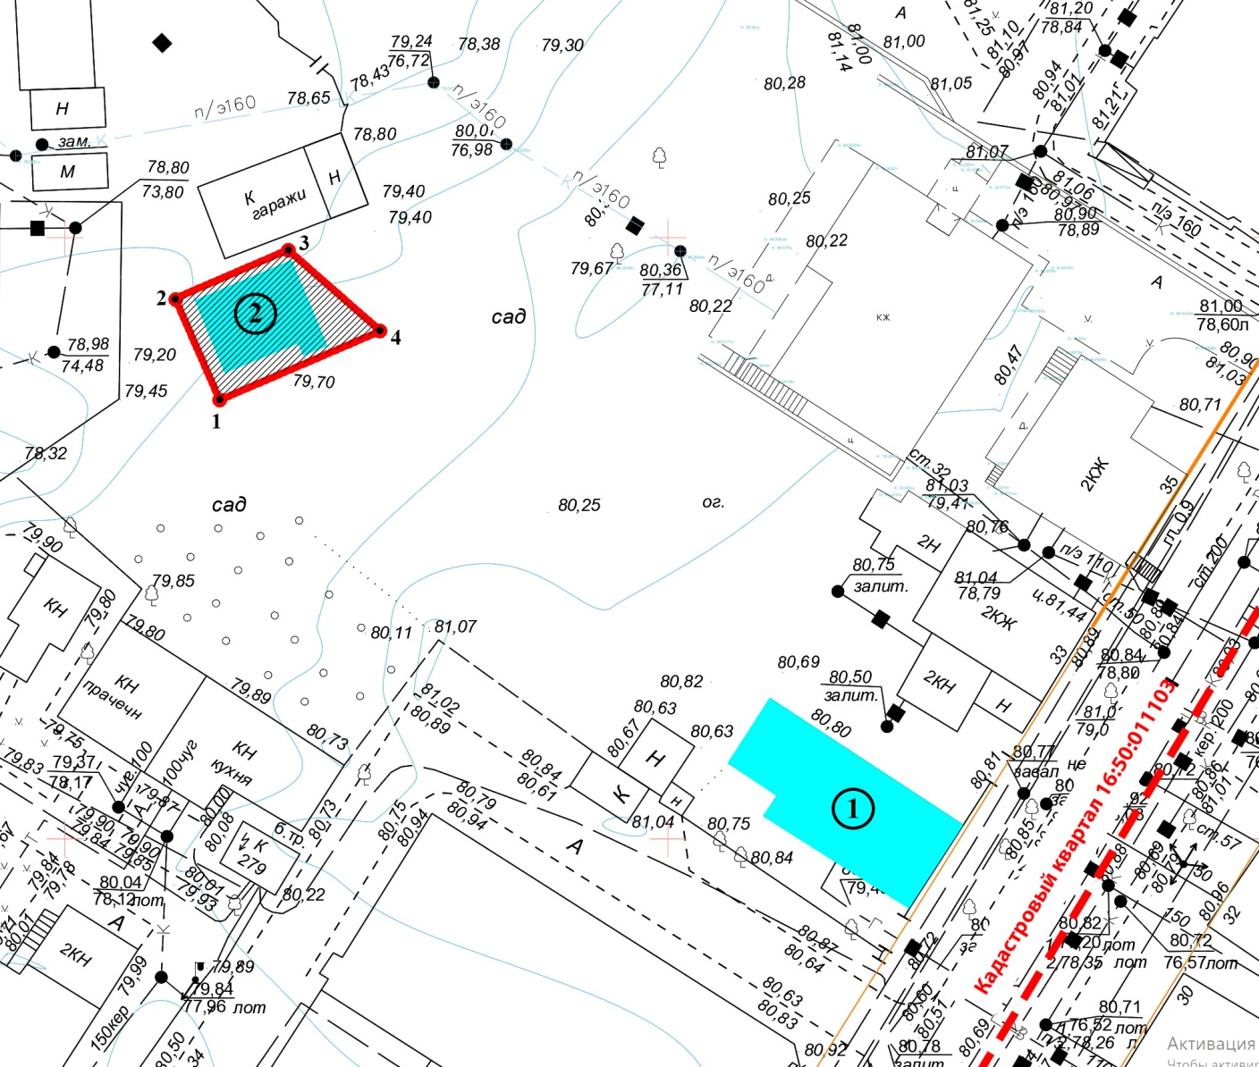
Условные обозначения
 | - территория объекта культурного наследия
 | - объект культурного наследия
 | - граница кадастрового квартала 16:50:011103

1 «Главный дом, где в 1905 г. находилась явочная квартира Казанского
комитета РСДРП(б)», 1905 г.
2 «Флигель, где в 1909 – 1917 гг. жил один из организаторов Казанского
комитета РСДРП(б) Комлев Абрам Павлович», 1909 – 1917 гг.

Картографическое описание границ территории объекта культурного наследия регионального значения «Флигель, где в 1909 – 1917 гг. жил один из организаторов Казанского комитета РСДРП(б) Комлев Абрам Павлович», 1909 – 1917 гг., расположенного по адресу: Республика Татарстан, г. Казань,
ул. Ульянова–Ленина, 31, входящего в состав объекта культурного наследия регионального значения «Усадьба Сухановых», 1905 г., 1909 – 1917 гг.
Границы территории объекта культурного наследия регионального значения «Флигель, где в 1909 – 1917 гг. жил один из организаторов Казанского комитета РСДРП(б) Комлев Абрам Павлович», 1909 – 1917 гг., расположенного по адресу: Республика Татарстан, г. Казань, ул. Ульянова–Ленина, 31, входящего в состав объекта культурного наследия регионального значения «Усадьба Сухановых», 1905 г., 1909 – 1917 гг. проходят:

юго-западная часть: по внутриквартальной границе участка в северо-западном направлении (поворотные точки 1-2);

северо-западная часть: по внутриквартальной границе участка в северо-восточном направлении (поворотные точки 2-3);

северо-восточная часть: по внутриквартальной границе участка в юго-восточном направлении (поворотные точки 3-4);

юго-восточная часть: по внутриквартальной границе участка в юго-западном направлении (поворотные точки 4-1).

Таблица характерных точек

границ территории объекта культурного наследия регионального значения «Флигель, где в 1909 – 1917 гг. жил один из организаторов Казанского комитета РСДРП(б) Комлев Абрам Павлович», 1909 – 1917 гг., расположенного по адресу: Республика Татарстан, г. Казань, ул. Ульянова–Ленина, 31, входящего в состав объекта культурного наследия регионального значения «Усадьба Сухановых», 1905 г., 1909 – 1917 гг.

Координаты точки в местной системе координат (МСК-16)

№ | X | Y
 | 475353,91 | 1306357,32
 | 475362,13 | 1306353,65
 | 475366,21 | 1306362,78
 | 475359,71 | 1306370,30

Приложение № 2
к приказу Комитета
Республики Татарстан
по охране объектов культурного наследия
от «___»_________№_____

Режим использования
территории объекта культурного наследия регионального значения «Флигель, где в 1909 – 1917 гг. жил один из организаторов Казанского комитета РСДРП(б) Комлев Абрам Павлович», 1909 – 1917 гг., расположенного по адресу: Республика Татарстан, г. Казань, ул. Ульянова–Ленина, 31, входящего в состав объекта культурного наследия регионального значения «Усадьба Сухановых», 1905 г., 1909 – 1917 гг.

В границах территории объекта культурного наследия регионального значения «Флигель, где в 1909 – 1917 гг. жил один из организаторов Казанского комитета РСДРП(б) Комлев Абрам Павлович», 1909 – 1917 гг., расположенного по адресу: Республика Татарстан, г. Казань, ул. Ульянова–Ленина, 31, входящего в состав объекта культурного наследия регионального значения «Усадьба Сухановых», 1905 г., 1909 – 1917 гг. разрешается:
- проведение работ по сохранению объекта культурного наследия, направленных на обеспечение физической сохранности объекта культурного наследия, в том числе консервация, ремонт, реставрация, приспособление для современного использования;
- ведение хозяйственной деятельности, не противоречащей требованиям обеспечения сохранности объекта культурного наследия и позволяющей обеспечить функционирование объекта культурного наследия в современных условиях;
- использование и приспособление объекта культурного наследия для современного использования в соответствии с видами функционального использования без изменения его особенностей, составляющих предмет охраны;
- снос сооружений и объектов, в том числе временных, нарушающих целостность объекта культурного наследия с учетом требований Федерального закона от 25 июня 2002 года № 73-ФЗ «Об объектах культурного наследия (памятниках истории и культуры) народов Российской Федерации»;
- капитальный ремонт существующих объектов инженерной инфраструктуры (внешние сети водоснабжения, канализации, теплоснабжения, газоснабжения, электроснабжения, телефонизации и др.), а также прокладка новых объектов инженерной инфраструктуры подземным способом при условии отсутствия влияния производимых работ (в том числе динамических воздействий) на объект культурного наследия;
- благоустройство территории, направленное на сохранение, использование и популяризацию объекта культурного наследия;
- использование в покрытии площадок, подходов и проездов традиционных материалов (кирпич, камень, гранит и иные природные материалы, а также материалы, имитирующие натуральные);
- применение отдельно стоящего оборудования освещения, отвечающего характеристикам элементов исторической среды;
- озеленение: сохранение деревьев, санирующая и санитарная рубка зеленых насаждений, высадка новых элементов озеленения;
- сохранение историко-градостроительной среды, воссоздание утраченных исторических элементов ценных в мемориальном и архитектурно-ансамблевом отношении (зданий, строений, сооружений, малых архитектурных форм, ограждений, ворот) при наличии достаточных научных данных, необходимых для их воссоздания с учетом требований Федерального закона от 25 июня 2002 года
№ 73-ФЗ «Об объектах культурного наследия (памятниках истории и культуры) народов Российской Федерации»;
- установка информационных надписей и обозначений на главном фасаде объекта культурного наследия не выше первого этажа;
- размещение средств наружной информации (вывесок), предназначенных для доведения до сведения потребителей в соответствие с требованиями Федерального закона от 07.02.1992 № 2300-1 «О защите прав потребителей»: информация о профиле деятельности, фирменном наименовании организации, месте ее нахождения (адресе) и режиме работы, о государственной регистрации индивидуального предпринимателя и наименовании зарегистрировавшего его органа в соответствии с законодательством;
- высота средств наружной информации (вывесок) должна составлять не более 2/3 от высоты фриза, простенка между окнами этажей, в пределах которой регламентируется размещение той или иной конструкции;
- при наличии арочных окон высота конструкций, расположенных между окнами этажей, уменьшается до ½. Ширина информационных конструкций должна составлять не более 2/3 от ширины простенка, в пределах которого регламентируется размещение той или иной конструкции, за исключением декоративно-художественных панно.
Все вышеуказанные работы проводятся в соответствии с требованиями Федерального закона от 25 июня 2002 года № 73-ФЗ «Об объектах культурного наследия (памятниках истории и культуры) народов Российской Федерации».

В границах территории объекта культурного наследия регионального значения «Флигель, где в 1909 – 1917 гг. жил один из организаторов Казанского комитета РСДРП(б) Комлев Абрам Павлович», 1909 – 1917 гг., расположенного по адресу: Республика Татарстан, г. Казань, ул. Ульянова–Ленина, 31, входящего в состав объекта культурного наследия регионального значения «Усадьба Сухановых», 1905 г., 1909 – 1917 гг., запрещается:
- строительство объектов капитального строительства и увеличение объемно-пространственных характеристик существующих на территории памятника или ансамбля объектов капитального строительства; проведение земляных, строительных, мелиоративных и иных работ, за исключением работ по сохранению объекта культурного наследия или его отдельных элементов, сохранению историко-градостроительной или природной среды объекта культурного наследия;
- установка на фасадах и крыше объекта культурного наследия кондиционеров, крупногабаритных антенн и иных элементов инженерного оборудования;
- установка средств наружной рекламы;
- прокладка объектов инженерной инфраструктуры (внешние сети водоснабжения, канализации, теплоснабжения, газоснабжения, электроснабжения, телефонизации и др.) надземным способом;
- установка киосков, павильонов, навесов, малых архитектурных форм, за исключением восстановления утраченных;
- использование технологий, создающих динамические нагрузки (применение машин ударного действия, таких, как прессы, молоты и т. д., кривошипно-шатунных механизмов, молотов и других механизмов ударного действия, одновременное использование большого количества машин с синхронным или асинхронным приводом) на объект культурного наследия и на окружающую его застройку;
- засорение территории объекта культурного наследия строительными, бытовыми отходами любого вида и форм;
- вырубка деревьев, за исключением санитарных рубок.

